Pokus o komplexní pohled

na problematiku jizvy

Atestační práce z obou rehabilitace a fyzikální medicíny

Vypracovala : MUDr. Sojková Alena Lázně Hodonín
rok 2006

Obsah

1 Úvod………………………………………………………………………………1
2 Pohled do historie…………………………………………………………………3
3 Definice jizvy…………………………………………………………………….5
4 Definice rány…………………………………………………………………… 5
5 Hojení rány a vznik jizvy …………………………………………………………5
5.1 Etapy hojení rány………………………………………………………… 6
5.2 Typy hojení rány………………………………………………………….. 7
6 Negativní celkové a lokální faktory při hojení ran a vzniku jizvy……………….. 8
7.1 Celkové faktory…………………………………………………………….8
7.2 Lokální faktory…………………………………………………………….8
7 Rozdělení a typy jizev……………………………………………………………..10
8 Pojem aktivní (toxická) jizva………………………………………………………14
8.1 Bolestivá jizva…………………………………………………………….14
8.2 Aktivní jizva................................................................................................15.
9 Terapie jizvy……………………………………………………………………….18
10.1 Chirurgická léčba……………………………………………………. .…19
10.2 Farmakologická a chemická léčba……………………………………….20
10.3 Fyzikální léčba………………………………………………………….. 20
10.4 Radioterapie……………………………………………………………...24
10.5 Metody alternativní medicíny………………………………………… 24
10 Závěr ……………………………………………………………………………..26
11 Literatura …………………………………………………………………………27

Motto: „ Měkké tkáně, zejména fascie, tvoří jakousi infrastrukturu pro pohybovou soustavu.“

Lewit K. (1996)

1 Úvod

Měkké tkáně mají velký význam pro pohyb člověka, protože obklopují a zároveň i prostupují celým pohybovým aparátem. Jejich význam pro pohyb je jak lokální tak globální. Význam měkkých tkání pro pohybovou soustavu je však často nedoceněn. Není běžnou klinickou praxí, aby současně s vyšetřením myoskeletálního systému byla současně vyšetřena i funkce měkkých tkání. V patogenezi poruchy hybného systému bývá jejich funkce často podceňována. Při každém pohybu ať trupu nebo končetin se nepohybují jen svaly a klouby, ale současně se pohybují obklopující měkké tkáně, a to ve smyslu protažení a vzájemného posouvání. Tento jejich pohyb musí být současně v souladu s pohybem kloubně - svalového systému, což platí také pro vnitřní orgány ^{[12]} (Lewit 1996). Jakmile se tato harmonie a vzájemná spolupráce poruší například přítomnou aktivní jizvou, může potom dojít v průběhu času ke vzniku bolesti a funkčním změnám v daném pohybovém segmentu, ale i na vzdálených místech.
Když hovoříme o měkkých tkáních, máme na mysli nejen kůži a podkoží, ale i hluboké tkáně především fascie. Z klinické praxe je známo, že porucha posunlivosti a protažitelnosti jednotlivých vrstev měkkých tkání významně omezuje aktivní a pasivní pohyb a jeho obnovení je terapeuticky velmi důležité. Pokud neobnovíme jejich pohyblivost, léčba mívá často zcela krátkodobý efekt. Z hlediska bolesti to znamená, že dochází u pacienta k recidivám bolestivých stavů. Nestačí jen diagnostikovat dysfunkci kloubů a svalů, musíme i léčit poruchu funkce měkkých tkání ve všech jejich vrstvách. Nejde přitom jen o vztah čistě mechanický, ale převážně reflexní. Každá porucha funkce vzniklá na periferii vyvolává centrální odpověď (Kolář 1996, Lewit 1996, Véle 1994). Každá lokalizovaná porucha v měkkých strukturách působí reflexně v segmentu, ve kterém je přítomna. V dané segmentu pak zpravidla diagnostikujeme hyperalgetickou kožní zónu, změny posunlivosti fascií, svalový spasmus, kloubní blokádu, bolestivé body na periostu a další změny. Tyto změny nejsou omezeny jen na daný segment, ale působí též na úrovní centrální, zde se projevují jako změny statiky a poruchou pohybového stereotypu.
Aktivní jizva ve velkém procentu může narušit normální funkci měkkých tkání a následně i funkci v pohybovém segmentu a být příčinou dalšího zřetězení funkční poruchy v pohybové soustavě. Je třeba zdůraznit, že funkční poruchy jsou často multifaktoriálním onemocněním. Aktivní jizva tak může být pouze jedním z faktorů, které se mohou podílet na vzniku bolestivých funkčních poruch pohybové soustavy. Vzniká často jako následek komplikovaného a pomalého hojení pojivové tkáně. Ve velkém procentu je jizvou, která vznikla dávno v minulosti , hrající tzv. roli „ sabotéra“ v organismu. ^{[18]} Rozhodujícím faktorem při jejím vzniku je ve velkém procentu právě samotný proces hojení rány. Poruchy, vznikající v tomto celém řetězci hojících pochodů se podílejí na vzniku dysfunkčních aktivních jizev.
Proces hojení rány a výsledný charakter jizvy lze již ovlivnit v samém začátku. Správný postup při ošetření rány často již v prvních hodinách a dnech rozhoduje o tom, jaká bude výsledná jizva. Pokud ale vznikne aktivní jizva, je důležité se zaměřit na její léčbu. Podstatné je však odlišit změny, které souvisí přímo s přítomnou jizvou od jiné patologie, což bývá někdy obtížné. Důležité je tak zjistit relevantnost aktivní jizvy v patogenetetickém řetězci funkčních poruch pohybového systému. Následná terapie, zaměřená na léčbu této dysfunkční jizvy, vede často k terapeutickému úspěchu. Obnovení posunlivosti a protažitelnosti měkkých tkání má následně velký terapeutický význam pro myoskeletální aparát, pro funkci celé pohybové soustavy a pro odstranění a zmírnění bolestí pacienta.

2 Pohled do historie

Již z období prvobytně pospolné společnosti existují první záznamy, které potvrzují skutečnost, že lidé v této době již ovládali metody k ošetřování ran a jizev. Roku 1700 před Kristem byly poprvé popsány keloidní jizvy. Jednou z nejstarších léčebných metod v dějinách lékařství se stala akupunktura a požehování. První údaje o akupunktuře spadají do 6. století před naším letopočtem. V dávných dobách při akupunktuře a ošetřování rány byly používány ostré kamenné hroty, kamenné jehly a při tzv. požehování „ žhavý pelyněk“. Zvláště velkého významu v medicíně dosáhla akupunktura v 6. – 11. století našeho letopočtu. V 11. století byl vydán první atlas akupunkturních bodů. Nové údobí této metody začíná v 17. století, kdy se akupunktura začíná používat v Evropě.
V 19. století se akupunktura značně rozšiřuje ve Francii. V r. 1806 Alibert poprvé použil u jizvy pojem keloid - „cheloide“ od řeckého slova „chelé“. V této době se stal zakladatelem francouzské školy akupunktury L. Berlioz. V roce 1893 pan Head poprvé popsal hyperalgetické kožní zóny.
Na konci 19. století objevem lokálních anestetik začíná historie neurální terapie. V roce 1906 G. Spiess zpozoroval, že rány a záněty se hojí lépe po obstřiku Procainem. V roce 1925 chirurg Ren J. Leriche provedl obstřik paže Procainem s výborným efektem a ústupem bolestí u pacienta. Tehdy nazval Procain „chirurgickým nožem bez krve“. Zásluhou bratří Hunekeových v roce 1925 vznikají v Německu základy lokální a segmentální neuralterapie. Při užití kombinace lokálních anestetik s léčbou tzv. interferenčních polí vytvořily zcela nový léčebný systém, který nazvali neurální terapií. Empiricky zjistili, že po obstřiku některých jizev Procainem je dosaženo nečekaných terapeutických efektů, zejména u bolestivých afekcí, často na místech vzdálených od lokalizace jizvy. Tento jev je dodnes označován jako „okamžitá reakce“ neboli „Hunekeho fenomén“. Od 50 let 20. století se tak neurální terapie stala široce používanou metodou při léčbě bolesti v Evropě a v Latinské Americe. Zásluhou Nogiera z Lyonu vzniká taktéž v 50. letech Francouzská škola aurikuloterapie a laserové akupunktury.
V roce 1952 Travellová a Rinzler popsali metodiku použití suché jehly v léčbě jizvy. Později své zkušenosti s touto metodou publikoval i Lewit.
Taktéž manuální medicína od doby Hippokrata prošla dlouhým vývojem. Díky průkopníkům
jako byl akademik Henner, dále díky lékařům – Švehlovi, Obrdovi, Starému, Miřatskému, Jiroutovi, Jandovi, Vélemu a Lewitovi se vytvořil jeden z nejvýznamnějších týmů, který se věnuje myoskeletální léčbě až do současnosti.
Problematikou měkkých technik a aktivní jizvy v současnosti se zabývá především Lewit K.

3 Definice jizvy

Jizva je pojivová struktura prostupující různými vrstvami měkkých tkání, vznikající jako výsledek hojení rány (Lewit K.) ^{[18]}.

Jizva nemá histologickou stavbu ani fyziologické vlastnosti zdravé ani poraněné tkáně. Je regenerát - biologicky méně hodnotná tkáň, která vyplnila předchozí defekt. Má odlišné reologické vlastnosti od zdravé tkáně. Její výsledná morfologie závisí na způsobu hojení rány.

4 Definice rány

Rána je porucha normálních anatomických vztahů tkání následkem poranění. Přitom toto poranění může být záměrné (např. chirurgická incize) nebo náhodné, provázející úraz.

5 Hojení rány a vznik jizvy

Poranění hluboce porušuje chemické prostředí a architekturu tkání. Posttraumatické prostředí, charakterizované zhoršenou perfuzí spojenou se zánětem, vyvolává řadu biochemických, fyziologických a buněčných odpovědí. Následný proces hojení rány zahrnuje složitý řetězec reakcí, mezi něž patří koagulace, zánětlivá reakce, angiogeneze, epitelizace, fibroplazie, ukládání základní matrix, zkrácení kolagenních fibril apod.
V procesu hojení rány hrají velkou úlohu zejména trombocyty, leukocyty (zvláště makrofágy), fibroblasty, vaskulární endotelové a epitelové buňky, jejichž funkce je řízena tzv. růstovými faktory a cytokininy. Růstové faktory a cytokininy jsou velkým podílem zodpovědné za proces hojení ran a vznik jizvy.
Jsou to zejména IGF-1 (insulinu podobný faktor) TGF (transformační růstový faktor), FGF
(růstový faktor fibroblastů), PDGF (růstový faktor odvozený od destiček), TGF beta (transformující růstový faktor beta), LDGF (růstový faktor odvozený od leukocytů), interleukin l a 2, TNF2 (faktor nekrozy tumor) a NGF (nervový růstový faktor).
Růstové faktory a cytokininy hrají velkou úlohu v procesu angiogeneze, při tvorbě a ukládání kolagenu. Nervový růstový faktor je navíc zodpovědný za prorůstání sympatických a senzitivních nervů do hojící se tkáně.

5.1 Etapy hojení rány
5.1.1 Fáze koagulace
Prvním reparačním signálem je srážení krve v poškozen tkáni. Retrakcí okrajů rány s kompresí kapilár a kontrakcí hladkých svalových vláken ve stěnách arteriol a venul dojde k zástavě krvácení. V luminu cév se aktivují trombocyty a spouští se hemokoagulační kaskáda, rána se tak vyplňuje koagulem. Následně se do rány uvolňují vazoaktivní aminy a neporaněné kapiláry se dilatují.

5.1.2 Fáze zánětlivá
Probíhá současně s hemostázou přibližně 1 - 4 dny. Dilatací neporaněných cév a zvýšením permeability kapilár se zvyšuje exudace plasmy do intersticia. Aktivuje se komplementový systém a uvolňují se chemotaktické faktory, které přitahují do rány granulocyty a později i lymfocyty. Jejich nejdůležitějším úkolem je kontrola případné bakteriální kontaminace. Jsou zodpovědné za fagocytózu a likvidaci tkáňového detritu tj. za vyčistění rány. Postupně hlavní funkci přebírají makrofágy, které produkují cytokininy a růstové faktory. Ty jsou zodpovědné hlavně za tvorbu kolagenu a angiogenezi.

5.1.3 Fáze proliferační
Přibližně 4. den dochází k tzv. volné organizaci buněk, kdy makrofágy pokrývají povrch rány, pod nimi následuje vrstva fibroblastů a pupenů novotvořených cév, hlouběji jsou uloženy zralé fibroblasty, ještě periferněji k zdravé tkáni do hloubky se nacházejí mladé fibroblasty. Cca 4.den nové kapiláry vyrůstají z přítomných venul a rostou směrem do poraněné tkáně. U primárního hojení se kapiláry setkávají brzy s kapilárami z opačného okraje rány.Zajistí tak průtok krve v oblasti rány a následně i v jizvě. U sekundárně se hojících ran splývají kapiláry se sousedními, ty se šíří stejným směrem do vznikající granulační tkáně. Pod vlivem růstových faktorů dochází k replikaci fibroblastů, které produkují kolagen a proteoglykany. Kolagen postupně vyzrává v mezibuněčném prostoru v pevné fibrily. Proteoglykany vytvářejí gelovitou základní substanci pojivové tkáně, která spojuje okraje rány. Obě složky – kolagen i matrix se mění ve vysokomolekulární polymerické formy , které jsou zodpovědné za pevnost rány ale i jizvy. Mezi 7. – 10. dnem není ještě siť kolagenních fibril dostatečně pevná a rána je v této fázi ohrožena dehiscencí.

5.1.4 Fáze diferenciace, přestavby a reepitelizace
Pod vlivem růstových faktorů následuje stimulace epitelových buněk. Při procesu hojení se mitózy objevují v epitelových buňkách vzdálených od okraje rány. Nové buňky tak migrují přes staré k okrajům rány, přitahovány růstovými faktory, a vytvářejí trvalé okraje rány. Současně dochází k zrání kolagenových vláken, lýze nadbytečného kolagenu, smršťování kolagenových fibril a přestavbě nové matrix. Jizva tak přemosťuje a vyplňuje tkáňové defekty a okraje rány se kontrahují. Na povrchu rány dochází k tvorbě nového epitelu. Cca po jednom týdnu dochází k přeměně granulační tkáně v jizvu. Po 2-3 týdnech je jizva hyperemická, pálí a svědí. Během dalšího období bledne, kontrahuje se. V 6.-8. týdnu dochází k ústupu hypertrofie, jizva je bledá a jemná. Celková remodelace jizvy probíhá v časovém údobí cca 9 měsíců u dospělých, u dětí ještě delší dobu.

5.2 Typy hojení rány

a) hojení primární (per primam intentionem)

Rána se uzavírá přímým přiblížením okrajů pomocí stehů nebo kožním štěpem, ale i pomocí pedicle flap. Výsledný vzhled jizvy závisí na tom, jak byly přiblíženy okraje dermis.

b) hojení sekundární (per secundam intentionem)
Probíhá spontánně v otevřené ráně tvorbou granulací (červeně zrnité vlhké tkáně mikroskopicky obsahující kolagen, cévy, fibroblasty a zánětlivé buňky zejména makrofágy) . Zde hojení končí překrytím defektu epitelem. Tímto způsobem se hojí většina infikovaných ran a popálenin, které nelze primárně krýt plastikou .

c) hojení terciární (per tertiam intentionem)
Je vlastně kombinací primárního a sekundárního hojení . Po dobu cca 5 dnů se rána nechává otevřená, teprve následně se uzavře suturou (u povleklých a zjevně infikovaných ran).

6 Negativní celkové a lokální faktory při hojení ran a vzniku jizvy

Existují celkové i lokální faktory , které mohou negativně ovlivnit proces hojení rány a tím i vznik jizvy.

6.1 Celkové faktory
- faktory genetické
- věkový faktor, vliv rasy a pohlaví
- přidružené nemoci – diabetes mellitus, uremie, angiopathie, endokrinopathie
- stav výživy zejména těsně po poranění a po operaci
- onkologická onemocnění
- poruchy imunity
- revmatologická onemocnění
- hypovolemie - šokové stavy po operacích a úrazech
- léčba steroidy
- cytostatická léčba
- stress
- radioterapie

6.2 Lokální faktory
6.2.1 stupeň hloubky poškozené tkáně – rány hluboké s postižením svalů, fascií nebo šlachových struktur včetně nervových a cévních struktur vedou často k vzniku dysfunkční jizvy.
    - mechanismus poškození – výsledný charakter jizvy závisí také na mechanismu poškození (rány střelné, bodné, tržné, popáleniny atd.).
    - zánětlivé změny- prolongovaný zánět v důsledku infektu je běžně příčinou nadměrného jizvení. Stagnace čistící fáze nebo zpomalení granulační fáze a poruchy epitelizace vlivem poruchy imunity a zánětlivých komplikací vedou v moha případech ke vzniku patologické jizvy.

    - převaha tahové síly nad silou kontrakce kolagenních fibril – hojící se rány mají tendenci ke kontrakci, jestliže nejsou vystaveny dostatečně silným deformačním silám. U povrchových ran v oblastech volné kůže může dojít až v 90 % k uzavření rány pouhou kontrakcí.Výsledkem může být kontraktura v oblasti jizvy s deformací okolních tkání. Tendence ke kontrakturám mají zejména rány sekundárně se hojící. Jestliže převažuje tahová síla nad silou kontrakce může dojít k protažení jizvy, vznikají tak volné jizvy v ligamentech, nad nefixovanými klouby nebo kýly v stěně břišní. Pokud je jizva plošně rozsáhlá (např. u popálenin) začne se také kontrahovat a přitahuje k sobě i měkké poddajné tkáně svého okolí. U dlouhých lineárních jizev dojde ke kontrakci je jedním směrem a jeli tato jizva při funkci příslušného orgánu vystavována tahu, uvnitř rány vznikají trhlinky, vyplňující se granulační tkání a vzniká hypertrofická jizva.
    - operační komplikace – pohmoždění tkání, prolongované krvácení, špatná apozice okolních tkání nebo špatné cévní zásobení mohou komplikovat proces hojení rány, být příčinou vzniku aktivní jizvy . Nesprávně zvolená operační technika může vést ke vzniku kontraktur a patologické jizvy.
    - tkáňová hypoxie – zhoršená perfuze a oxygenace měkkých tkání patří mezi nejčastější příčiny poruch hojení. Kyslík je nezbytný pro úspěšnou zánětlivou reakci, angiogenezi, epitelizaci a ukládání matrix. Hojení rány u člověka je závislé zejména na místním krevním zásobení, vasokonstrikci a všech dalších faktorech, ovlivňujících perfuzi a oxygenaci krve. Proces hojení ovlivňují hlavně kardiopulmonální onemocnění, avšak základním článkem klinických problémů bývá vasokonstrikce v důsledku sympatikotonie.
    - lokální poruchy metabolismu

Důležitým faktorem bývá i nerovnováha mezi anabolickými a katabolickým procesy v oblasti rány. Za optimálních podmínek hojení je asi 3 - 4 týdny po poranění anabolická a katabolická fáze v rovnováze, vznikne tak jemná jizva. Pokud nastane nerovnováha mezi touto anabolickou a katabolickou fází, dojde k lokální poruše kontroly hojivého procesu. Je produkováno více kolagenu než se spotřebuje a jizva roste ve všech směrech, prominuje nad okolní kůží a vzniká jizva hypertrofická nebo keloidní. Převládnou-li katabolické procesy při hojení nad anabolickými jizva bývá křehká - atrofická.

7 Rozdělení a typy jizev

a) podle hloubky postižení:
- povrchová jizva : omezena jen na kůži a podkoží
- hluboká jizva : zasahuje i do hlubokých tkání – fascií, svalů nebo šlachových struktur
b ) podle časového korelátu:
- akutní
- subakutní
- chronická jizva
c) dělení jizev podle klinického nálezu :
- jizva normálně zhojená, jemná a pevná, bledě růžová, nepřesahující úroveň kůže
- jizva patologická - atrofická, hypertrofická nebo keloidní. Představuje odchylku od
od typického hojení
- Atrofická jizva : křehká, bledá, s výrazně sníženou odolností na mechanické a zejména tepelné podněty, bývá ohraničená na oblast původního traumatu . Může být aktivní jizvou. Vzniká při snížené produkci kolagenu a redukovaném ukládání matrix při poruše rovnováhy mezi anabolickými a katabolickými procesy hojení rány . ^{[24]}
- Hypertrofická jizva : je vypouklá, růžově červená, vyvýšená nad okolí kůže a ztluštělá, ohraničená na oblast původního traumatu . Je následkem porušení rovnováhy mezi katabolickými a anabolickými ději v procesu hojení rány (Obr. č.1) ^{[23]}
.
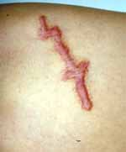

Obr.č.1 Hypertrofická jizva

Kisher a Brody zjistili u hypertrofické jizvy vysokou hustotu fibroblastů a uspořádání kolagenních fibril do rýhových vzorů a uzlíkových útvarů, bohaté cévní zásobení, vysokou mesenchymální buněčnou aktivitu a výrazně ztluštělou epidermidis.
Odlišení hypertrofické jizvy od keloidní je složité v ranních stádiích jizvy. Velmi často bývá aktivní jizvou, ale i kosmetickým problémem. ^{[23]}
- Keloidní jizva neboli keloid : bývá vypouklá nachově červená svědivá,výrazně vyvýšená proti okolí, zasahující mimo původní traumatickou hranici. Na základě vyšetření elektronovou mikroskopií dochází u keloidu k abnormální depozici kolagenu a jsou přítomny odumřelé svazečky kolagenu, které se nevyskytují u hypertrofických jizev.
Keloid často roste do velkých rozměrů a navíc v některých lokalizacích má tendenci stopkovatět, často recidivuje. Nebývá aktivní jizvou. Bývá často příčinou nepříjemných pálivých a svědivých bolestí i kosmetickým problémem (Obr.č.2)

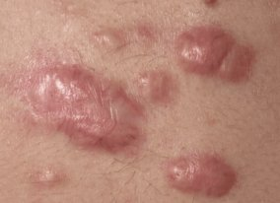

Obr. č.2. Keloidní jizva

Hypertrofická a keloidní jizva se liší od normální kůže a jemné jizvy chemickými vlastnostmi, zvýšeným obsahem H₂O, kolagenu a glukosaminu. (Tab.č. 1) ^{[23]}

Tab. č.1

Tkáň | H₂O | kolagen | glukosamin
Normální kůže | 65% | 50% | 0,95%
Hypertrofická jizva | 70% | 52,4% | 1,8%
Keloidní jizva | 75% | 58,5% | 2,2%

V časných stadiích jizvy je často problémem rozlišit hypertrofickou jizvu a keloid.
Brian Berman, Sonia Kapoor a Deborah Zell (r.2005) ve svých pracích zdůrazňují význam biopsie jizvy k jejich diferenciaci. Zjistili rozdíl v chemických vlastnostech kolagenu u jednotlivých typů patologických jizev. U keloidu se nachází ve vysokém procentu v kyselině rozpustný kolagen (až 90%). U normální kůže a u jemné jizvy je výrazná převaha pepsin-rozpustného kolagenu - více jak 78%). Hypertrofická jizva obsahuje téměř stejný podíl pepsin i v kyselině rozpustného kolagenu.
U keloidů popsali vysokou metabolickou aktivitu fibroblastů na rozdíl od hypertrofické a jemné jizvy (Obr.č.4). ^{[24]}

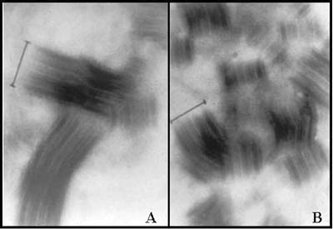

Analýza pepsin - rozpustného kolagenu elektronovou mikroskopií u normální kůže (A) a keloidu (B)

Obr.č.4

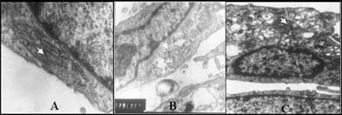

Analýza elektronovou mikroskopií kožních fibroblastů izolovaných z keloidů (A), normální kůže (B) a hypertrofické jizvy (C)

Obr.č.5

K hodnocení charakteru a typu jizvy se ve světě i nás používá tzv.„ Vancouver Scar Scale“ (Obr.č.6). Hodnotí se pigmentace, pružnost, výška jizvy, vaskularita (barva) jizvy, bolest a svědění v jizvě.

Obr.č.6

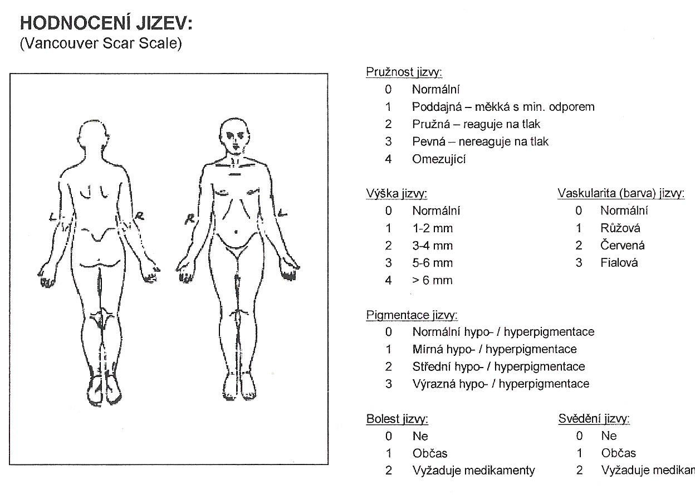

8 Pojem aktivní (toxická) jizva

Z hlediska funkčních poruch pohybového aparátu není rozhodující je-li přítomna jizva atrofická, hypertrofická nebo keloid. Důležitá je lokalizace jizvy (nad kloubem, v oblasti fascie atd.), dále její bolestivost a protažitelnost ve všech vrstvách měkkých tkání.
Pokud je jizva protažitelná ve všech vrstvách a okolní tkáně se volně posouvají a je palpačně nebolestivá, bývá asymptomatická. Může být pouze kosmetickým problémem.

8.1. Bolestivá jizva

U pacienta může být jizva zdrojem bolestí různého charakteru a intenzity. Při palpačním vyšetření tak bývá jizva bolestivá - přecitlivělá, ale dobře protažitelná ve všech vrstvách. Takovouto jizvu můžeme označit jako bolestivou – „aktivní v užším slova smyslu“.
V určitých případech může být tak bolestivá, že je potřeba ji vyšetřovat a hladit přes látku-vzniká tzv. „ Fenomén tabu“.
V kůži a podkoží jsou kožní nervová zakončení uspořádána do plexus subcutaneus dermalis et papillaris. Zde kožní nervová zakončení mají na svém konci ztluštění (bouton terminál), nesoucí na povrchu skutečné receptory pro bolest, což jsou různé kanály. Zejména sodíkové a draslíkové. Jiné polymodální nocisenzory vnímají vedle bolesti také chlad, teplo a mechanické dráždění. Vysokoprahové mechanoreceptory reagují v kůži na silný mechanický podnět tahový, tlakový a vibrační.
Při protrahovaném hojení tkáně, při přetrvávajícím zánětu nebo chronickém přetížení oblasti jizvy dochází k uvolňování mediátorů typu histaminu, leukotrienů, interleukinů typu l a 6, prostaglandinů, cyklooxygenázy, kaliových iontů, oxidu dusnatého a jiných mediátorů, které způsobí vasodilataci kapilár a rozvoj edému v podkoží, a současně dráždí nocisenzory v kůži a podkoží. Snižuje se práh pro bolest. Následkem je primární hyperestezie - zvýšená přecitlivělost v jizvě. Vzniká tak přecitlivá – bolestivá jizva .
Vlivem změny elasticity a viskozity kůže v oblasti jizvy je snížená tolerance pro termické a mechanické podněty. Kůže s jizvou je tak méně odolná na změny tepelné a tlakové síly.Může tak dojít k přetížení pohybového segmentu. Bolest se dále zvýrazňuje. Při změnách trofiky tkáně mohou být změněny aferentní informace již od periferní úrovně.

8.2. Aktivní jizva

Aktivní jizva je špatně protažitelná vůči spodině, palpačně citlivá s bolestivými body, bývají přítomné reflexní změny v okolí - hyperalgetické kožní zóny (HAZ), svalový spasmus se spoušťovými body, ale i edém popř. lymfedém měkkých tkání.
U hlubokých jizev je špatná posunlivost i proti kosti, v dutině břišní zjišťujeme bolestivou resistenci, která povoluje při jemném stlačení.
Aktivní jizva bývá nejen přecitlivělá a bolestivá, a hlavně je příčinou omezené posunlivosti a protažitelnosti měkkých tkání a funkční blokády v daném segmentu . Mění se tak nejen tuhost v kloubu, ale vzniká i asymetrie svalového napětí mezi agonistickou a antagonistickou svalovou skupinou. Ty svaly, které vykazují relativně zvýšený dílčí pohyb se nacházejí v hypertonu, na druhé straně svaly antagonistické na straně relativně zmenšeného pohybu jsou hypotonické .
Přitom hypertonické svaly jsou tužší, bolestivější, často s přítomnými spoušťovými body („trigger points“).
Dochází k bolestivosti a nefyziologickému postavení kloubu, patologickému zapojování tohoto kloubu do pohybového řetězce. Primární dysfunkce tedy funkční blokáda v tomto segmentu může mechanickou cestou –tahem hypertonických svalů způsobit funkční poruchu v dalších segmentech.Může tedy být příčinou biomechanického zřetězení primární poruchy v pohybovém aparátu. Patologický řetězec se tak může šířit od jednoho kloubu k druhému, třetímu, může tímto způsobem překlenout řadu segmentů lidského těla.
Nocisenzory v těchto dalších segmentech mohou být drážděny mechanickými podněty (např. nefyziologickým postavením v kloubu apod.) Následkem může být bolestivost a přítomnost reflexních změn v dalších segmentech pohybového systému , více či méně vzdálených od primární příčiny (sekundární hyperalgezie). To potvrzuje i pravidlo Lewita, že „tam kde to často bolí příčina nebývá).
Primární dysfunkce v daném segmentu je současně prostřednictvím polymodálních nocisenzorů a aferentních vláken signalizována do CNS a bývá příčinou i nervového zřetězení primární poruchy, kterou představuje v daném případě aktivní jizva.
Je spouštěn tzv. „aktivní ochranný program“. Centrální nervový systém následně celou situaci vyhodnotí a „ příkazem shora“ rozhodne, jakým způsobem mají kosterní svaly reagovat, jaké řetězce svalových spasmů a funkčních blokád mají vzniknout, aby nedošlo k dalšímu poškozování struktur myoskeletálního systému. Tento program moduluje následný průběh pohybu tak, aby nevznikaly další funkční poruchy. Tato modulace je uskutečněna jednak na úrovní daného segmentu, ve kterém k nocicepčnímu dráždění dochází, ale v důsledku řídících mechanismů CNS také na úrovni globálního pohybu. Pohyb je tak upraven i za cenu nesprávného provedení (stereotypu).

Pro aktivní jizvu jsou tedy charakteristické:
1 ) lokální změny
  - zvýšení viskozity kůže
  - snížení elasticity kůže (ztvrdnutí jizvy)
  - k zhoršení posunlivosti jednotlivých vrstev kůže, což je podmínkou hladkého pohybu měkkých tkání

2) globální změny
  - dochází často k snížení rozsahu hybnosti v segmentu
  - reflexním změnám , zřetězení funkční poruchy v pohybovém systému

Aktivní jizva je velmi často následkem komplikovaných hojivých procesů pojivové tkáně. Ve velkém procentu je jizvou, která vznikla dávno v minulosti (po operaci, po úraze) tj. starou jizvou hrající tzv. roli „sabotéra“. Může být i z raně dětského věku. Jizva řadu let asymptomatická se může za určitých okolností (akutní infekt, stres) stát aktivní. Časový údaj zde není směrodatný, aktivnost jizvy není v žádném poměru k datu operace nebo traumatu.
Aktivní jizvy mohou vznikat po operacích (operace břišní dutiny, gynekologických a urologických operacích, po operaci štítné žlázy, operaci prsu, ale i po tonsilectomii apod.) nebo jako následek traumatických poranění ( rány sečné, tržné, bodné atd.). Velmi často
příčinou mohou být popáleniny, traumatické svalové ruptury a poranění vnitřních orgánů.
Důležité je, že změny v hlubších vrstvách měkkých tkání nemusí odpovídat lokalizaci kožního řezu a oblasti přítomné jizvy. Problém vzniká u laparoskopických operací a u operací laserem, kdy změny na povrchu kůže jsou opticky minimální, ale o to větší změny bývají v hlubokých vrstvách v podobě srůstů na fasciích a kontraktur svalových. Existují jizvy, které nemají žádný povrchový korelát a vznikly po zhojení vnitřních poranění tkání, např. jizvy po traumatických svalových rupturách, po těžkých porodech apod.
Vlivem aktivní jizvy tedy dochází k narušení harmonie měkkých tkání, k omezení aktivity kloubního a svalového systému, Dochází tak v průběhu času ke vzniku rozličných funkčních poruch a bolestivých stavů, a to nejen v segmentu kde se jizva nachází, ale i v rámci celého pohybového systému. Mohou být přítomny i poruchy funkce vegetativního nervového systému.
Příkladem mohou být aktivní jizvy po břišních a gynekologických operacích, které mohou způsobit bolest a omezenou extenzi v kříži, ale i bolesti hlavy, krční páteře, ramenních kloubech apod. Po operacích hrudníku aktivní jizva může být příčinou poruchy stereotypu dýchání, blokád žeber, ale i bolestí v oblasti hrudní a krční páteře .
Aktivní jizvy po ablaci mamy působí především lokálně. Vzniká často otok v okolí jizvy, blokády horních žeber na straně postižení ale i bolestivá forma cervikobrachiálního syndromu nebo syndrom ztuhlého ramene. Bývají zde i rozsáhlé změny na fasciích hrudníku.
Aktivní jizvy v oblasti velkých kloubů dolních končetin mohou omezovat pohyb, mohou být příčinou poruchy stereotypu chůze .
Velký zdravotnický i společenský problém představují popáleninová traumata. Aktivní jizevnaté plochy nejsou jen kosmetickým problémem, ale často vedou k těžkým kloubním a svalovým kontrakturám. Po popáleninách aktivní jizvy v oblasti drobných kloubů horních končetin bývají příčinou těžkých deformací a ztráty funkčnosti ruky. V oblasti dutiny ústní vznikají tzv. mikrostomata s omezenými pohyby horní a dolní čelisti . Aktivní jizva v oblasti očního víčka a vnitřního koutku může způsobit závažné postižení funkce oka.

9 Terapie jizvy

Proces hojení rány a vznik výsledné jizvy lze ovlivnit již v samém začátku po úraze nebo operaci. Správný postup při ošetření rány v prvních hodinách a dnech rozhoduje o tom, jaká bude výsledná jizva. Důležité je uzavření chirurgické rány s minimálním pnutím, pokud možno bez omezení cévního zásobení,. Při operacích provádět vpich nebo řez v oblasti kožního zářezu, raději bez křížení kloubních struktur. Důležitá je minimální traumatizace měkkých tkání, taktéž dodržování aseptických kautel během operačního a chirurgického zákroku.
Dalším následným krokem by mělo být kvalitní ošetření rány. Obecný princip je od sucha do mokra, za vlhka se rána hojí o 50% lépe, čím větší okluze tím větší angiogeneze.
Důležitá je terapie, zaměřená k ovlivnění jednotlivých fází hojení.

a) ovlivnění fáze zánětlivé:

- obklady a koupelemi (manganistan draselný, chloramin, persteril, LATA)
- enzymatickými prostředky (Iruxol, Fibrolan aj.)
- podáváním antiseptik a antibiotik

- ovlivnění fáze granulační:

- klasickými prostředky jako jsou masti , pasty nebo tampingem formou proužku nebo náplastí
- moderními kryty : folie, hydrokoloidy, pěnové obvazy (Comffel, Granulex, Opragel, Kaltostat, Nu-Gel atd. )
- dočasnými kryty: biologické kryty (aloštěpy, xenoštěpy), syntetické štěpy, trvalé kryty

K léčbě jizvy je potřebné přistupovat velmi individuálně. Je nutné zohlednit umístění, velikost a hloubku jizvy, její protažlivost a bolestivost , ale i efekt předchozí léčby. Postup léčby by měl být v souladu se záměrem, pro který chceme pacienta s jizvou léčit. Zvážit, jestli cílem léčby je kosmetická úprava hypertrofické nebo keloidní jizvy, nebo se jedná o terapii aktivní jizvy. Pokud diagnostikujeme aktivní jizvu, je důležité zjistit zda je relevantní vzhledem k potížím, pro které je pacient léčen. Neprovádíme žádný terapeutický zákrok, pokud jsme nevyšetřili celého pacienta. Následně zahájíme jako první léčbu aktivní jizvy. Průběžnými kontrolami zjišťujeme, které nálezy (reflexní změny, blokády, TrP atd.) se po ošetření jizvy upravily, zda potíže recidivují a jestli se nadále jizva podílí na těžkostech pacienta. Pokud zjistíme při terapii aktivní jizvy zlepšení, indikujeme soustavnou terapii jizvy. Cílem léčby u toxických aktivních jizev by mělo být zmírnění bolestí a obnovení protažitelnosti jizvy a kůže v jejím okolí. Důležité je obnovit posunlivost jednotlivých vrstev měkkých tkání.
Při léčbě aktivní jizvy využíváme zejména metody myoskeletální manuální medicíny a fototerapii. Praktická využití zde nacházejí i některé postupy alternativní medicíny.

Doporučená léčba u jizvy:
- chirurgická léčba
- farmakologická a chemická léčba
- fyzikální
- radioterapie
- metody alternativní medicíny

10.1 Chirurgická léčba

Chirurgická operace nikdy neodstraní jizvu , ale je metodou k úpravě a zarovnání tvaru jizvy . Operace může sice způsobit i vznik i větší jizvy, ale může zase zlepšit celkový vzhled. Tato chirurgická revize je někdy nutná k odstranění jizvy v blízkosti kloubu, jehož pohyb omezuje.
V případě hypertrofických a keloidních jizev není chirurgické řešení často doporučováno, vzhledem k vysoké pravděpodobnosti horšího zjizvení po revizi. Kisher a Brody na základě svých dlouholetých zkušeností doporučují nejprve konzervativní postup , v případě že
tato léčba selhává, přistupují k léčbě chirurgické .
Řada jiných plastických chirurgů doporučuje vyčkat s s chirurgickou revizí jizvy déle než l rok. I když je revize jizev běžně bezpečná, je zde přece jen možnost komplikací (infekty, krvácení, nebo recidivy neestetických jizev).
Chirurgickou revizi je nejlépe indikovat pro širokou a dlouhou jizvu, kdy jizva může být vyřezána a uzavřena, výsledkem je užší jizva.
K chirurgické léčbě lze přiřadit dermoabrazi, metodu, která představuje odstranění povrchu kůže s jizvou. Je efektivní zejména u hypertrofických jizev.

10.2 Farmakologická a chemická léčba

Kortikoidy
Jejich aplikace v injekční formě - může vést k zjemnění a zarovnání hypertrofických jizev a keloidů. Kortikoidy redukují kolagenovou a glukosaminglykan syntézu, ale i produkci zánětlivých mediátorů a fibroblastů. Nejběžněji používaným je Triamcinolone Acetonide v 10-40 mg/ml s aplikací přímo do jizvy. Léčba je opakována v 14-denních intervalech. Efekt léčby se uvádí asi v 50%.

Kolagenové injekce
Mohou být použity k léčbě atrofických propadlých jizev. Efekt léčby je však dočasný a krátkodobý. Navíc j zde vysoké riziko alergických reakcí.

Interferony, antibiotika, imunomodulátory
Nový trend v léčbě jizev představuje aplikace interferonů, Verapamilu, Bleomycinu,
5-Fluorouracilu , Imiguinoidů, Tacrolimu, Tretinoinu a botulotoxinu přímo do hypertrofické a keloidní jizvy.
Interferony alfa a beta redukují fibroblastickou produkci glykosaminglykanů (GAGs), které tvoří základ pro ukládání kolagenu. Interferon gama v protikladu zvyšuje produkci GAGs a je vhodné ho použít pří léčbě atrofické jizvy.

Lokální anestetika
Z dalších často používaných metod je ošetření jizvy lokálním anestetikem (Novokain O,5%, Mesocain 2%)

10.3 Fyzikální léčba

V terapii jizev lze využít různé formy fyzikální terapie : mechanoterapii, fototerapii nebo
kontaktní a nekontaktní elektroléčbu .

10.3.1 Mechanoterapie
Vhodnými metodami z mechanoterapie jsou manuální měkké techniky, tlakové masáže, kryoterapie, ošetření jizvy lokálním anestetikem nebo suchou jehlou, dlahování, terapie tlakovými obvazy, kompresivní terapie, metoda tkáňové expanze, pulzní ultrazvuk.

Manuální měkké techniky

Již v časném stadiu hojení lze jizvy ošetřovat manuální měkkou technikou, jemně masírovat okolí jizvy, po odstranění stehů lze provést přímo masáž jizvy. Strečink (protahování) provádíme mezi palci, nebo používáme tzv. „metodou céčka nebo esíčka“. Jizvu nesmíme roztahovat, aby nedocházelo k oddalování okrajů operační rány. U hlubokých jizev můžeme využít tlaku na hluboké vrstvy metodou tzv. ischemické komprese spoušťových bodů tj. léčby velkým tlakem. Další vhodnou metodou je i míčkování nebo masáž jizvy pomocí facilitačních míčků.
U aktivní jizvy lze manuální měkkou technikou obnovit vzájemnou posunlivost všech vrstev , kterými jizva prochází tzn. kůže, podkoží, povrchové a hluboké fascie. V případě jizvy v blízkosti kosti obnovit i posunlivost periostu, v břišní dutině uvolnit resistenci pouhým tlakem. Zásada je postupovat od povrchových vrstev k vrstvám nejhlubším. Při terapii kterékoliv vrstvy využíváme fenoménu bariéry.
Terapie začíná relaxačním hlazením jizvy a jejího okolí. Následuje protažení jizvy a kůže v okolí ve všech směrech, následně se protahuje pojivová řasa v podkoží a uvolňují se jednotlivé vrstvy měkkých tkání. Po protažení kůže a jizvy můžeme u pacienta aplikovat horkou rolku dle Bruggera, což je krátkodobé přiložení ručníku smotaného do pevné role a prosáknutého vařící vodou (kontraindikováno po ablaci prsu ). U jizvy, která adheruje ke kosti následuje uvolnění od periostu. Na závěr znovu provádíme hlazení jizvy a okolí.

Ošetření jizvy lokálním anestetikem nebo suchou jehlou
Bolestivé spoušťové body u bolestivých a aktivních jizev lze ošetřit aplikací lokálního anestetika (nejčastěji Novocainu O,5 %) nebo pomocí suché jehly. Podaří-li se jehlou nabodnout spoušťový bod, vyvoláme okamžitou analgezii. Stejného efektu lze dosáhnout i při obstřiku fyziologickým roztokem (Frost) nebo aplikací CO2 do oblasti jizvy (Kibler). Jehly a anestetika používáme také pro aplikaci intrakutánních pupenců do hyperalgetických kožních zón (HAZ).

Kryoterapie
V terapii jizev jsou využívány kryochirurgické přístroje, které zabezpečují podchlazení tkáně a tím i bezbolestnou destrukci keloidních jizev. Při aplikaci se projeví účinek adhesivní, kdy při nízkých teplotách dojde k pevnému kontaktu koncovky kryoaplikátoru ve styku s biologickou tkání, ale i účinek analgetický. Efekt léčby se také projeví hyperemií a otokem v oblasti jizvy, následně destrukcí povrchu jizevnaté tkáně.

Metoda tlakových obvazů
Je indikována zejména u rozsáhlých popálenin. Efektivní léčbou je u akutních a subakutních jizev. Používají se silikonové gelové a nesilikonová okluzní prostěradla a obvazy. Cílem této léčby je zabránit vzniku keloidních jizev.
Nevýhodou této léčby je skutečnost, že tlakové obvazy musí být aplikovány nepřetržitě 6-12 měsíců a předčasné ukončení aplikace vede často ke vzniku hypertrofické jizvy.

Kompresivní terapie
Je vhodnou metodou při léčbě keloidů. Používají se přitom tylová tkaniva, Spondex, Dacron, tlakové korzety, Lycra obvazy, elastické lepicí obvazy, tlakové náušnice apod..
Princip účinku není zcela objasněn, ale Iwahira a Okada zdůrazňují význam vzniklé
ischemie v jizvě při expanzi zvenku.

Metoda tkáňové expanze

Je tlakovou technikou, s implantací expanderu různé velikosti do podkožní tkáně u hypertrofických jizev. Dle Iwahiry a Okady (Tokio –1998) přesný mechanismus účinku není znám, ale uvádějí znovu jako hlavní mechanismus vznik tkáňové ischemie v jizvě následkem tlakové expanze uvnitř kůže, porušení uzlíkovité struktury kolagenu s napřímením kolagenových vláken u hypertrofické jizvy (Obr. č.7) ^{[23]}

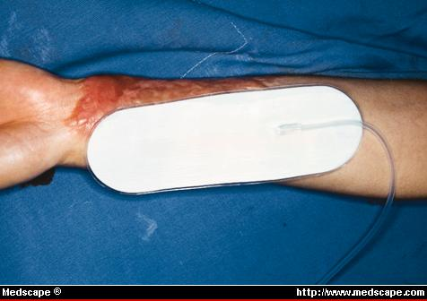
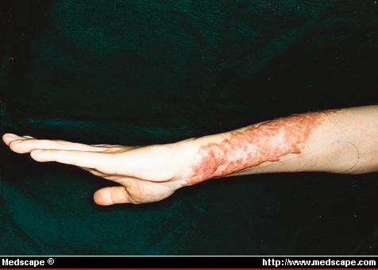

7a. hypetrofická jizva levého předloktí 7b- terapie tkáňovým expanderem

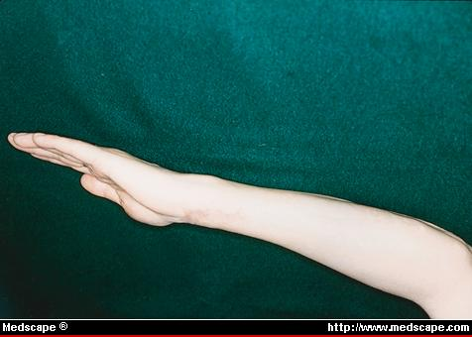
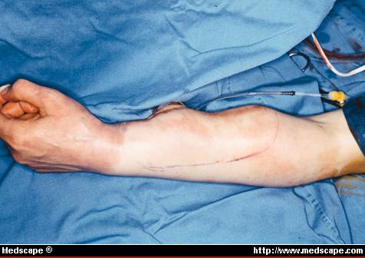

7c. levé předloktí po 2 roční terapii 7d. nález na levém předloktí po 4 letech

10.3.2 Fototerapie

V léčbě jizev je vhodná zejména aplikace (soft)laseru a biolampy.

Terapie (soft)laserem

U laseru se využívá v léčbě jizev biostimulačního, analgetického, protizánětlivého, vasodilatačního a antiedematozního účinku. V terapii se používají jak polovodičové tak plynové lasery .
Doporučená dávka energie při aplikaci se liší u jednotlivých typů jizvy (Tab. č. 2.):

Tab.č. 2

Hloubka jizvy | akutní jizva | subakutní jizva | chronická jizva
Povrchní do 1cm | 0,1 - 0,4 J/cm2 | 1,0 – 2,0 J/cm2 | 3,0 – 4,0 J/cm2
Hluboké | 0,5 – 1,0 J/cm2 | 2,0 – 3,0 J/cm2 | 4,0 – 6,0 J/cm2

Terapie biolampou

Biolampa pracuje na principu polarizace světla, vyzařovaného halogenovou zářivkou.
Její záření je polychromatické s odfiltrovanou ultrafialovou složkou. Proniká do hloubky přibližně 2,cm. Její využití je především v terapii akutních jizev. Využívá se biostimulačního účinku . Délka aplikace je 4 – 6 minut. Počet sezení se pohybuje mez 15 – 30 aplikacemi.

10.3.3 Elektroléčba

Jodidová a hyaluronidázová iontoforéza

U chronických hypertrofických jizev lze využít v léčbě i jodidovou a hyaluronidázovou iontoforézu . Přitom elektrodová podložka diferentní elektrody musí mít přesně tvar jizvy, tvar elektrody musí být přizpůsoben podložce. Délka aplikace je 30-60minut . Indiferentní anoda musí být umístěna kontralaterálně a její rozměr by měl být 2x větší . Intenzita je prahově senzitivní.Mechanismus účinku se přitom děje reflexním ovlivněním zejména hyperalgetických kožních zón v okolí jizvy.

Magnetoterapie

Někteří autoři doporučují magnetoterapii u subakutních jizev. Využívá se přitom účinku analgetického, protizánětlivého i biostimulačního.

TENS proudy

Konvekční TENS má často rychlý účinek při léčbě hyperestezií. Je proto vhodnou metodou, která se používá při léčbě bolestivé jizvy.

10.4 Radioterapie

Nízké dávky povrchové radioterapie se používají při léčbě hypertrofických a keloidních jizev. Léčba je obvykle efektivní. Užívá se jen ale ve výjimečných případech, kdy předchozí doporučená terapie selhala, vzhledem k vysokému riziku dlouhodobých vedlejších účinků.

10.5 Metody alternativní medicíny

Akupunktura

Pomocí akupunktury lze blokovat nebo modulovat bolest na různých úrovních nervového systému, působit i na imunomodulační úrovni. Léčbu jizvy můžeme provádět zavedením
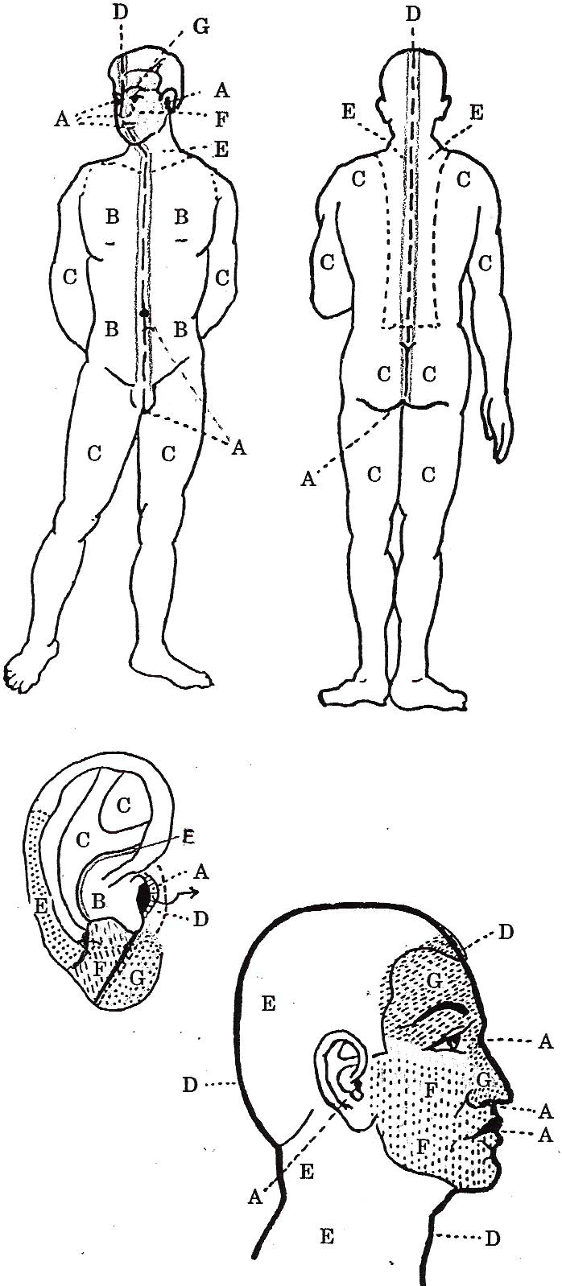
speciálních akupunkturních jehel (např. tangenciálním opichem aktivní jizvy) na určitou dobu nebo můžeme aplikovat modifikované techniky akupunktury. Z těchto metod se používá aplikace tepla (moxa, moxování), tlaku a masážních hmatů (akupresura), aplikace laserového světla (laseropunktura), používají se i magnety. Akupunkturu lze tak použít s cílem ovlivnit bolestivost, imunomodulační a biomechanické pochody při léčbě aktivní jizvy.
Pozornost si zasluhuje v diagnostice a léčbě aktivních jizev ušní akupunktura- aurikuloterapie (Paul Nogier 1966). Z minulosti je dobře známa projekce orgánů těla na ušním boltci. Aurikuloterapie jehlou, magnetem nebo použitím elektro - magnetických frekvencí je terapií reflexní. Tato terapie obecně zkoumá patologické signály na kůži pomocí tzv. autonomního oběhového reflexu. (R.A.C.), jenž je výsledkem odpovědi CNS na periferní podráždění. Umožňuje studovat reakce na tlaky v bodech a na bílé světlo zářivkové lampy, ale i reakce na bodovou reakci barevného a polarizovaného světla. Toto všechno může být prováděno na všech místech kůže, tedy i v oblasti jizvy.R.A.C představuje zvýšení pulsové vlny ve variabilním intervalu po stimulaci ucha nebo těla a reaguje konstatním způsobem na projekce na povrchu kožním. Na těle a končetinách jsou tyto frekvence jiné, charakteristické pro určité teritorium na těle a končetinách. Existuje podle Nogiera sedm frekvencí. (Nogierovy frekvence A-G –obr. č. 8).
Přítomnost této dané frekvence mimo její teritorium je označována jako tzv. parazitární frekvence. Aktivní bolestivá jizva je sama zdrojem právě parazitární rušivé frekvence.
Nogierovy frekvence lze tak využít při léčbě aktivní bolestivé jizvy laserem..
Při laserové akupunktuře využíváme výkon monochromatického záření laseru bez traumatizace kůže, při použití „laserových jehel“. U klasické laserové akupunktury se stimulují za sebou jednotlivé akupunkturní body jednou vlnovou délkou. Současná moderní laserová akupunktura využívá při léčbě jizvy velmi výkonného dvojitého monochromatického záření v osmi flexibilních a simultánně aplikovaných kanálech. Lze ošetřovat současně 8 akupunkturních bodů na dvou vybraných vlnových délkách (685 a 785 wm). Celková délka aplikace je 20 minut. Využívají se frekvenční stimulace podle Nogiera, Bahra nebo Reningera.

10 Závěr

Bolesti v hybném systému jsou jedno z nejčastějších civilizačních onemocnění v současnosti. Řešením této problematiky se zabývá řada zdravotních odborníků, včetně rehabilitačních lékařů a fyzioterapeutů. V dnešní době technického pokroku jsou upřednostňována přístrojová vyšetření na úkor klinických. Hodnocení funkce pohybového systému je často velmi náročné. Funkční diagnostika pohybového soustavy je velmi složitou lékařskou disciplínou, přitom velmi často vychází pouze z inspekčního a palpačního vyšetření. Poruchy funkce se projevují v pohybovém systému především změnou napětí, jeho změny lze obtížně diagnostikovat pomocí zobrazovacích vyšetření
Význam měkkých tkání pohybové soustavy a jejich vyšetření je často podceňován zejména odborníky z jiných lékařských oborů. Přitom řada publikovaných prací dokazuje, že poruchy měkkých tkání i aktivní jizvy se mohou významnou měrou podílet na lokálním funkčních poruchách, ale i poruchách v globáním pohybovém programu myoskeletálního aparátu. Je proto důležité, aby se jejich vyšetření a terapie stala součástí denní klinické praxe.
Cílem této práce bylo zdokumentování základních poznatků týkajících se problematiky jizev a zdůraznění významu aktivní jizvy jako relevantního článku v procesu funkčních poruch pohybové soustavy.

11 Literatura

1. GROSS, D. Therapeutische Lokalanesthesie. Stuttgart: Hippokrates, 1972
2. HEINZ, G., ZAVALA, J. Slipping rib syndrome. JAMA 237, 1977, str.794
3. HUNEKE, F. Kranheit und Heilung anders gesehen. Köln: Staufen, 1947
4. JANDA, V. Základy kliniky funkčních (neparetických ) hybných poruch : učební text.
Brno: Ústav pro další vzdělávání středních zdravotnických pracovníků, 1982
5. JANDA, V. Ke vztahům mezi strukturálními a funkčními změnami pohybového systému: časopis Rehabilitace a fyzikálního lékařství. Praha: ČLS JEP, 1999, ročník 6, 1, str.6-8
6. KAPANDJI, I. The Physiology of the Joints . Churchil Livingstone, 1987, Vol. 3, London,
ISBN 0443012091
7. KIBLER, M. Das Störungsfeld bei Gelenkerkrankungen und inneren Krankheiten. Stuttgart:
Hippokrates, 1958
8. KOLÁŘ, P. Význam vývojové kineziologie pro manuální medicínu: časopis Rehabilitace a
fyzikální lékařství. Praha: ČLS JEP, 1996. sv.4, str. 152-155
9. KOLÁŘ, P. Systematizace svalových dysbalancí z pohledu vývojové kineziologie: časopis
Rehabilitace a fyzikální lékařství. Praha: ČLS JEP, 2001 ročník 8, 4, str.152-164
10.KOLÁŘ, P., OLŠANSKÁ, Š. Funkční poruchy a kožní citlivost: časopis Medicina Sportiva
Bohemica et Slovana, 1996, č.1, str.9-13
11.LEUBEOVÁ, J., DICKE, E. Massage reflektoricher Zonen im Bindegewe. Jena: Fischer
Verlag, 1951
12. LEWIT, K. Manipulační léčba v myoskeletální medicíně. Praha: Sdělovací technika,
ve spolupráci s ČLS JEP, 2003, ISBN 80-86645-04-5
13. LEWIT, K., OLŠANSKÁ, Š. Klinický význam aktivních jizev: časopis Rehabilitace a
fyzikální lékařství. Praha: ČLS JEP, 2003, ročník 10, str.129-132
14. LEWIT, K. Rehabilitace u bolestivých poruch pohybové soustavy: časopis Rehabilitace
a fyzikální lékaštví . Praha: ČLS JEP, 2001, ročník 8,, 1, str.4-17
15. LEWIT, K., LIEBENSON, C. Palpation-problems and implication: Physiol. Ther.J.Man,
1993, sv.16, str.586-590
16. LEWIT, K. Vztah struktury a funkce v pohybové soustavě: časopis Rehabilitace a
fyzikální lékařství . praha: ČLS JEP, 2000, ročník 7, 3, str. 99-101

17. LEWIT, K. Léčení zaměřené na jizvy: manipulační terapie. 4.vydání. Heidelberg, Praha:
J. A. Barth, ČLS JEP, 1996, str.150-151
18. LEWIT, K. The Meedle effect in the reliéf of myofascial pain: časopis Pain, 1979, č.6,
str.83
17. OLŠANSKÁ, Š., KOBESOVÁ, A., LEWIT, K. Klinická symptomatologie jizev
u pacientů s bolestmi pohybového aparátu: přednáška . Hradec Králové, 2000
VI. Celostátní sjezd Myoskeletální medicíny.
18. OLŠANSKÁ, Š, LEWIT, K. Diagnostika a terapie jizev a měkkých tkání po ablaci
mamy: přednáška. Slovensko- Bardejov, 2001, Krajská angiologická konference
19. OLŠANSKÁ, Š., LEWIT, K. Klinický význam aktivní jizvy: přednáška Slovensko-
Piešťany, 2002, VI. Zjazd Společnosti myoskeletálnej medicíny
20. PODĚBRADSKÝ, J., VAŘEKA, I. Fyzikální terapie I., Praha, Grada 1998
21. PODĚBRADSKÝ, J., VAŘEKA, I. Fyzikální terapie II., Praha, Grada 1998
22. VÉLE, F. Kineziologie pro klinickou praxi, Praha: Avicenum, 1997, ISBN 80-7169-256-5
23. BERMAN, B., KAPOOR, S., ZELL, D. Keloid and Hypertrophic scar. Dostupný na www.emedicine.com
24. MEENAKSHI, J., JAYARAMAN, V., RAMAKRISHNAN, K.M., BABU, M..
Ultrastruktural diferentiation of abnormal scars . www.medbc.com.

